博士学位论文
Ph D DISSERTATION
水稻T-DNA插入突变体库及其Enhancer trap系的创建
ESTABLISHMENT OF A RICE ENHANCER TRAP MUTANT LIBRARY BY T-DNA INSERTION
研 究 生: | 吴昌银
CANDIDATE: | WU CHANGYIN
学 号: | 96060
STUDENT NO.: | 96060
专 业: | 生物化学与分子生物学
MAJOR: | BIOCHEMISTRY AND MOLECULAR BIOLOGY
导 师:  SUPERVISOR： | 张启发 教授  PROFESSOR ZHANG QIFA

中国 武汉
WUHAN，CHINA
二○○三年六月
JUNE，2003
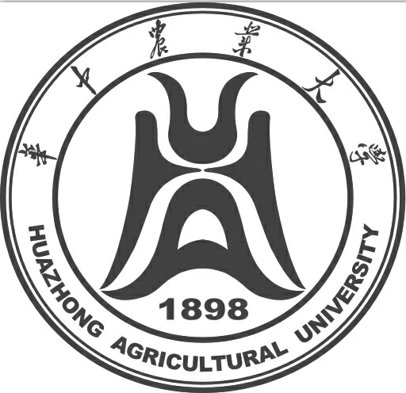
HUAZHONG AGRICULTURAL UNIVERSITY
